11月13日i-Law在线培训课程通知及相关操作提示

关于此次在线培训课程：
邀请informa集团驻新加坡公司的专员Ying Ying Ng老师就我校订购内容，介绍i-Law平台的使用方法。内容包括：
- How to use i-Law
- Going through the functions available in "My Tools" and how to use them
- How to use the search functions
- Q&A
------培训形式和内容------
采用在线视频培训（详见下文参加方式），培训结束后您可以和专员实时通话，答疑解惑。
------培训时间及培训人------
时间：2019年11月13日 星期三14：00 - 14:45（请提前进入视频页面，谢谢）
培训人：Ying Ying Ng
------参加方式------
在培训时间开始时直接打开培训链接：https://bluejeans.com/530853357
注：请仔细阅读活动时间及参加活动方式，提前准备好带有收听和通话功能的音频设备，确认培训网页能否正常打开并显示加入会议。谢谢配合！
----------------------------------------------------------
以下为进入培训视频页面的相关操作提示：
1. 输入网址，进入培训链接：https://bluejeans.com/530853357
2. 若出现以下界面，点击屏幕下方 "Join with browser"
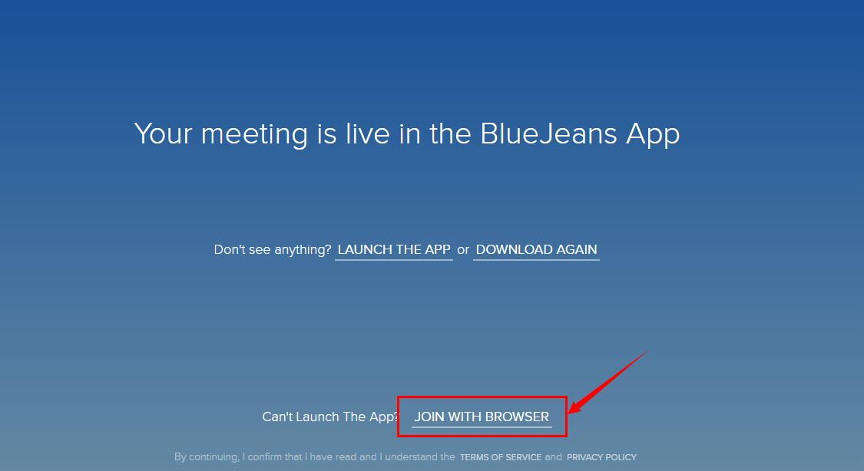
3. 选择“Use computer audio”
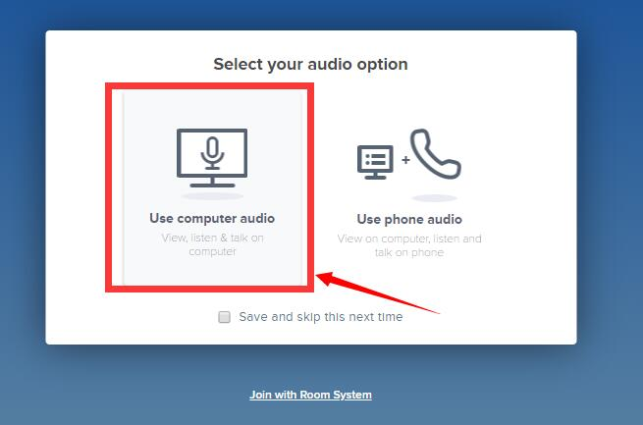
4. 点击“JOIN MEETING”，加入到会议（培训）页面

